Keskkonnaamet  info@keskkonnaamet.ee | Teie | nr
Keskkonnaamet  info@keskkonnaamet.ee | Meie | (digiallkirja kuupäev) nr 3-2.1/2026/1048
XXXXXXXXXXXXXXXXXXXXXXXXXXXXXX | XXX

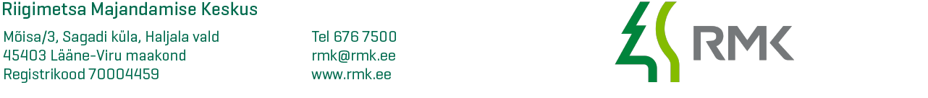

Seisukoha küsimine

Riigimetsa Majandamise Keskus kavandab Valga maakond, Tõrva vald, Jeti külas metsatee ehitamist.

Aluseks võttes RMK sisest keskkonnamõjude analüüsi, palume Teie seisukohta kavandatavate tööde kohta.

Vastus kirjale palun saata aadressile e-post meris.systa@rmk.ee.

Lugupidamisega

Meris Süsta
Metsataristuspetsialist

Lisad: Lähteülesande fail (asice)

Tel. 506 4594 e- post meris.systa@rmk-ee

